第1章 算法初步(B)
(时间：120分钟 满分：160分)
一、填空题(本大题共14小题，每小题5分，共70分)
1．将两个数a＝8，b＝17交换，使a＝17，b＝8，下面语句正确一组是________．
①$\boxed{\begin{matrix}a←b \\ b←a\end{matrix}}$ ②$\boxed{\begin{matrix}c←b \\ b←a \\ a←c\end{matrix}}$ ③$\boxed{\begin{matrix}b←a \\ a←b\end{matrix}}$ ④$\boxed{\begin{matrix}a←c \\ c←b \\ b←a\end{matrix}}$
2．运行如下的伪代码，输出结果为________．
$\boxed{\begin{matrix}S←0 \\ i←1 \\ While S≤1 000 \\ S←S＋i \\ i←i＋2 \\ End While \\ i←i－2 \\ Print i\end{matrix}}$
3．表达算法的基本逻辑结构包括________．
①顺序结构； ②条件结构； ③循环结构； ④计算结构．
4．阅读下边的流程图，运行相应的伪代码，则输出s的值为________．
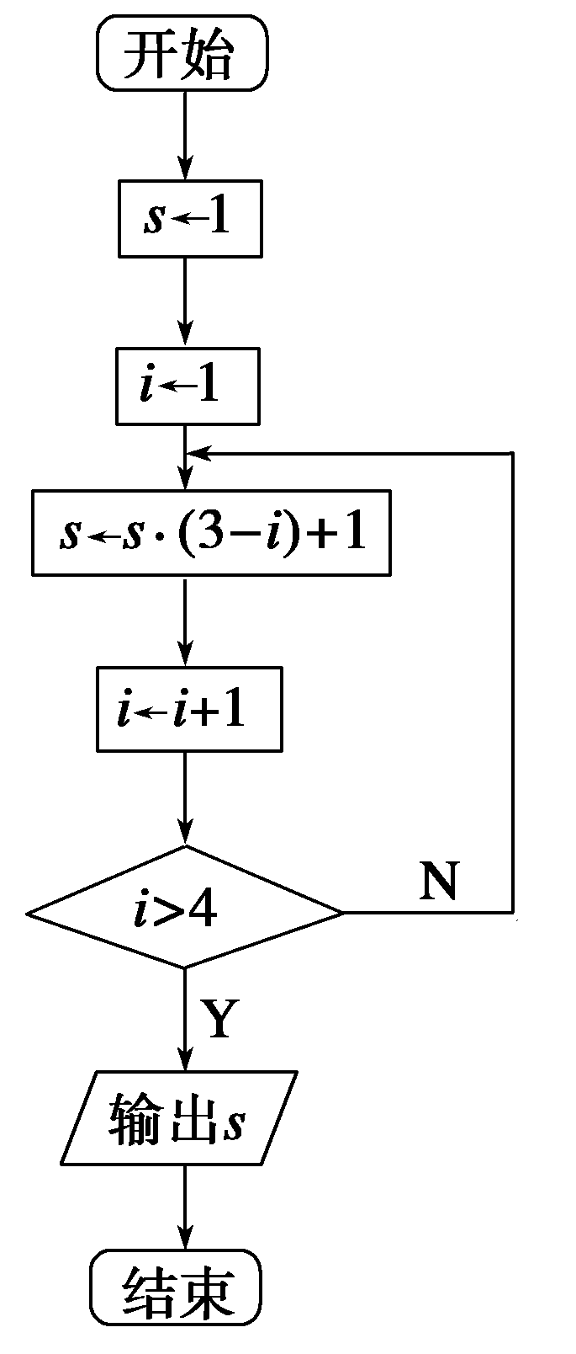
5．执行下面的伪代码后，输出的结果是________．
$\boxed{\begin{matrix}a←1 \\ b←3 \\ a←a＋b \\ b←a－b \\ Print a，b\end{matrix}}$
6．给出30个数：1,2,4,7,11，…，其规律是第一个数是1，第二个数比第一个数大1，第三个数比第二个数大2，第四个数比第三个数大3，……依此类推，要计算这30个数的和，现已知给出了该问题的流程图如图所示．那么框图中判断框①处和执行框②处应分别填入________________．
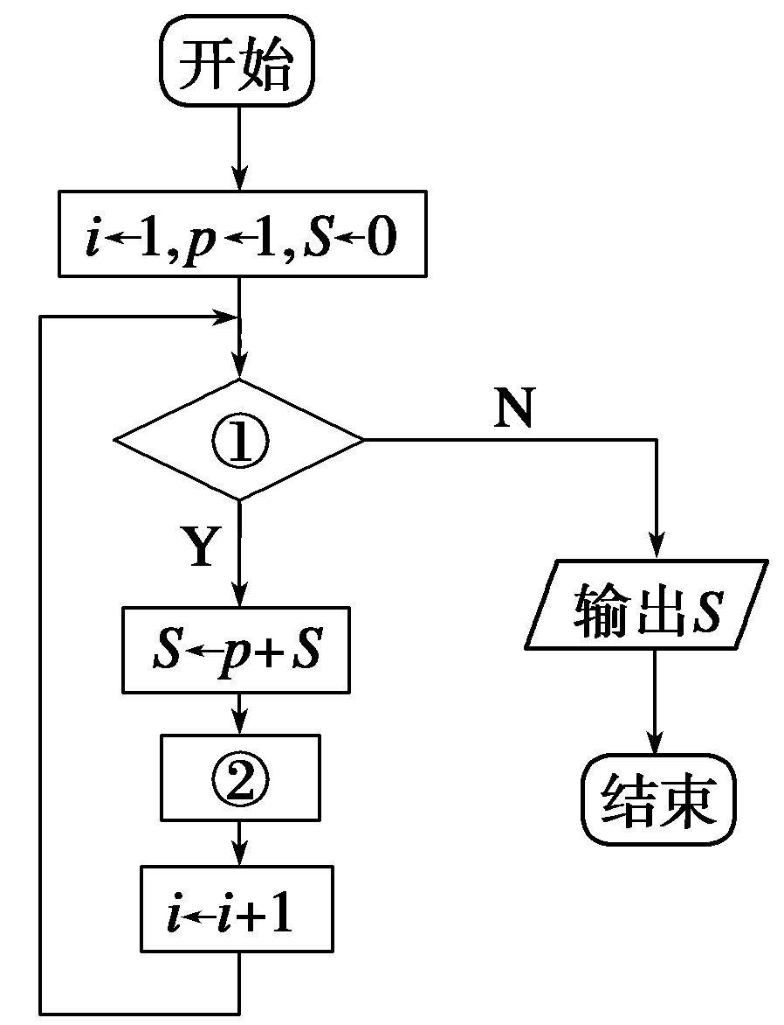
7．当x＝5，y＝－20时，下面伪代码运行后输出的结果为________．
$\boxed{\begin{matrix}Read x，y \\ If x<0 Then \\ x＝y－3 \\ Else \\ y＝y＋3 \\ End If \\ Print x－y，y－x\end{matrix}}$
8．阅读如图所示的流程图，运行相应的伪代码，输出的结果是________．
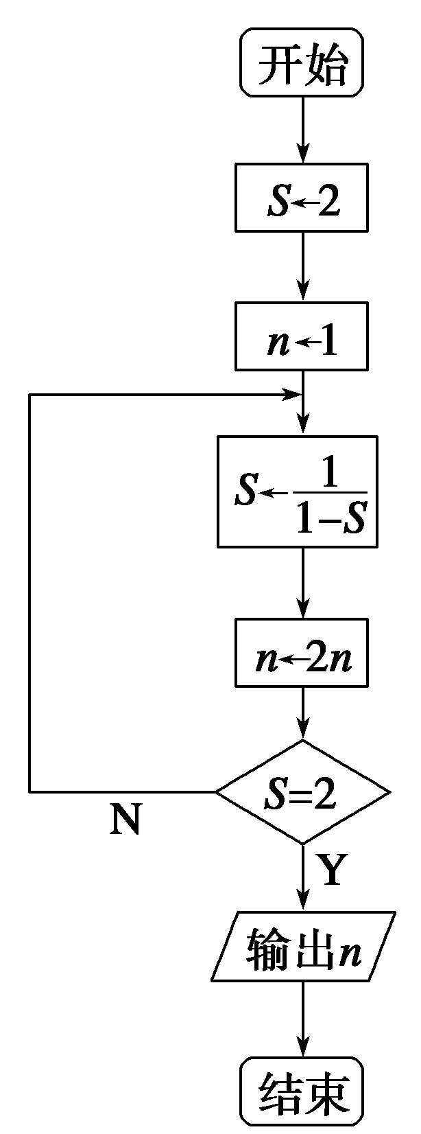
9．读伪代码
$\boxed{\begin{matrix}Read x \\ If x>0 Then \\ y←SQR(x) \\ Else \\ y←(0.5)x－1 \\ End If \\ Print y\end{matrix}}$
当输出的y的范围大于1时，则输入的x值的取值范围是________．
10．以下给出了一个流程图，其作用是输入x的值，输出相应的y的值，若要使输入的x的值与输出的y的值相等，则这样的x的值有________个．
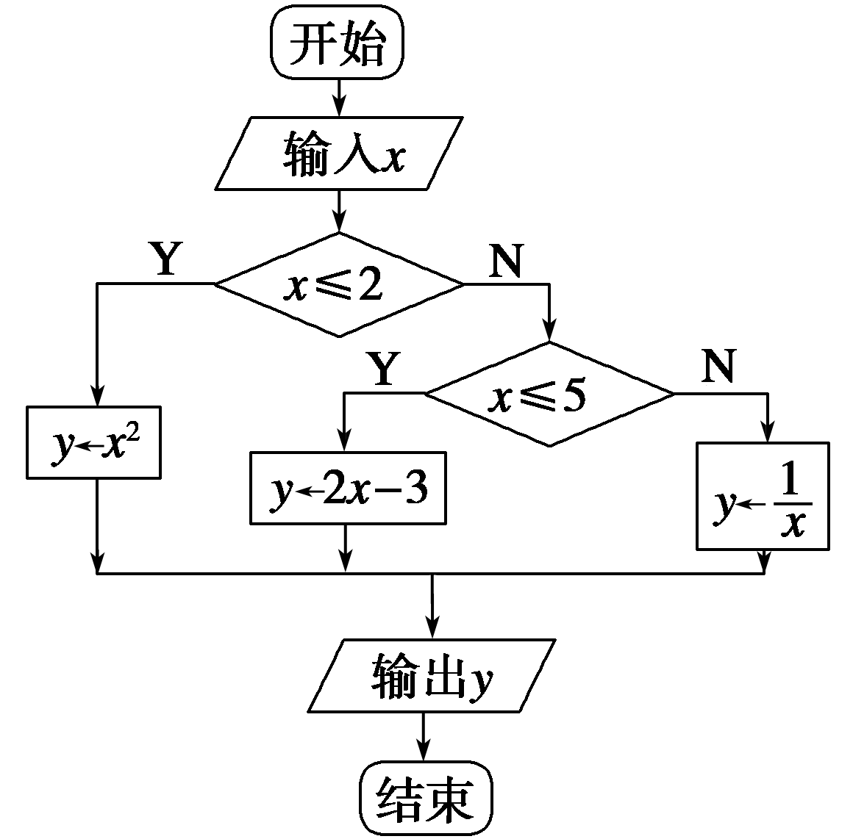
11．有两个伪代码如下：
伪代码1 伪代码2
$\boxed{\begin{matrix}i←6 \\ S←1 \\ Do \\ S←S＋i \\ i←i－1 \\ Until i>4 \\ End Do \\ Print S\end{matrix}}$ $\boxed{\begin{matrix}i←6 \\ S←1 \\ While i>0 And i≤5 \\ S←S＋i \\ i←i－1 \\ End While \\ Print S\end{matrix}}$
则伪代码1和伪代码2运行的结果分别为__________．
12．人怕机械重复，如计算1＋2＋3＋…＋100，十岁的高斯就想到类似于梯形面积的求法：其和S＝$\frac{1＋100}{2}$×100＝5 050，而不是算99次加法，但计算机不怕重复，使用________来做完99步计算，也是瞬间的事，编写这个程序可用________，________，________三种语句结构．
13．某工厂2010年的年生产总值为200万元，技术革新后预计以后每年的年生产总值都比上一年增长5%.为了求年生产总值超过300万元的最早年份，有人设计了解决此问题的流程图(如图)，请在空白判断框内填上一个适当的式子应为___________________．
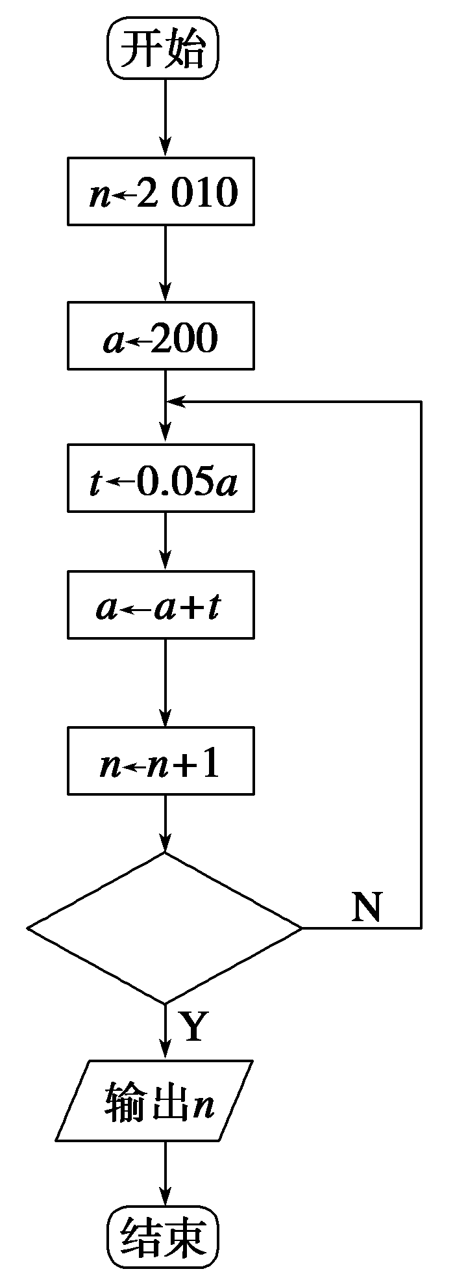
14．如图是一个流程图，则输出的S的值是________．
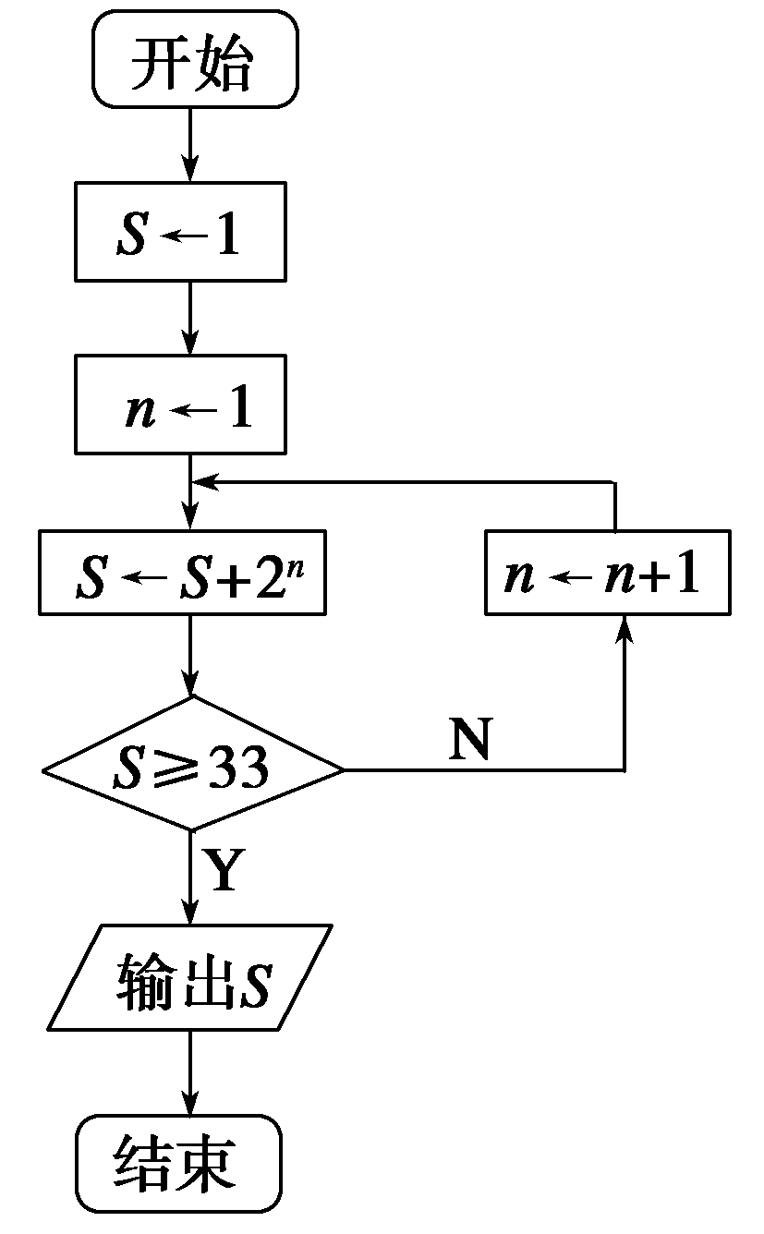
二、解答题(本大题共6小题，共90分)
15．(14分)设计一个可以输入圆柱的底面半径r和高h，再计算出圆柱的体积和表面积的算法，画出流程图．

16．(14分)某公司为激励广大员工的积极性，规定：若推销产品价值在10 000元之内的年终提成5%；若推销产品价值在10 000元以上(包括10 000元)，则年终提成10%，设计一个求公司员工年终提成f(x)的算法的流程图．

17．(14分)如下图所示，利用所学过的算法语句编写相应的伪代码．
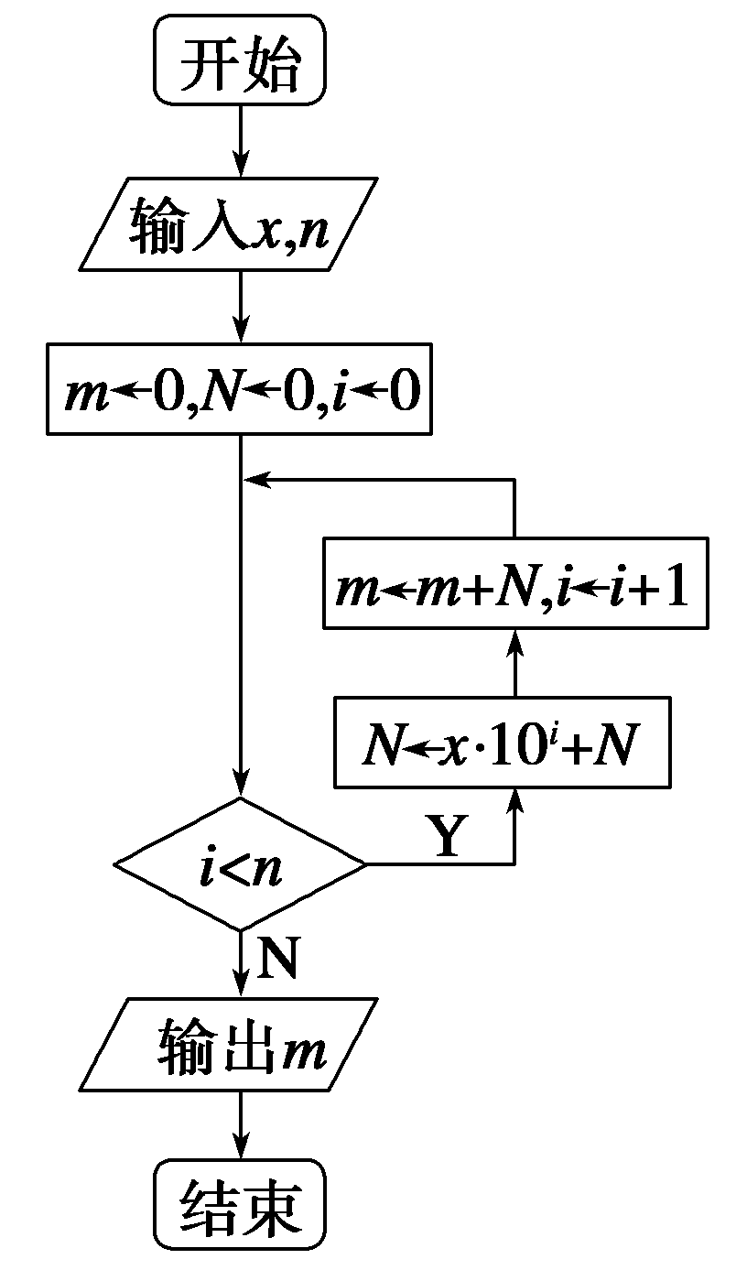

18．(16分)编写伪代码，对于函数y＝要求输入x值，输出相应的y值．

19．(16分)设计一个流程图，依次输入50位同学的数学成绩，统计超过90分的人数．

20．(16分)在边长为4的正方形ABCD的边上有一点P，在折线BCDA中，由点B(起点)向A(终点)运动，设点P运动的路程为x，△APB的面积为y，求y与x之间的函数关系式，画出流程图，写出伪代码．
答案
1．②
解析 先把b的值赋给中间变量c，这样c＝17，再把a的值赋给变量b，这样b＝8，把c的值赋给变量a，这样a＝17.
2．63
解析 本伪代码实现的是：
求满足1＋3＋5＋…＋n>1 000的最小的整数n.
当n＝61时，1＋3＋…＋61＝$\frac{31(1＋61)}{2}$＝31²＝961<1 000，
当n＝63时，1＋3＋…＋63＝$\frac{32(1＋63)}{2}$＝32²＝1 024>1 000.
3．①②③
4．0
解析 当i＝1时，s＝1×(3－1)＋1＝3；当i＝2时，s＝3×(3－2)＋1＝4；当i＝3时，s＝4×(3－3)＋1＝1；当i＝4时，s＝1×(3－4)＋1＝0；紧接着i＝5，满足条件i>4，跳出循环，输出s的值为0.
5．4,1
解析 把1赋给变量a，把3赋给变量b，把4赋给变量a，把1赋给变量b，输出a，b.
6．i≤30，p＝p＋i
7．22，－22
解析 具体运行如下：
(x，y)→(5，－20)→(5，－17)
∴x－y＝22，y－x＝－22.
8．8
解析 本小题考查的是流程图中的循环结构，循环体中两个变量S、n其值对应变化，执行时，S与n对应变化情况如下表：
S | －1 | $\frac{1}{2}$ | 2
n | 2 | 4 | 8
故S＝2时，输出n＝8.
9．(－∞，－1)∪(1，＋∞)
解析 由伪代码可得y＝，
∵y>1，∴①当x≤0时，$\left(\begin{matrix}\frac{1}{2}\end{matrix}\right)$^{x}－1>1，即2^{－x}>2，
∴－x>1，∴x<－1.②当x>0时，$\sqrt{x}$>1，即x>1，
故输入的x值的范围为(－∞，－1)∪(1，＋∞)．
10．3
11．6,1
12．循环语句 While型 Until型 For型
13．a>300
14．63
解析 当n＝1时，S＝1＋2¹＝3；
当n＝2时，S＝3＋2²＝7；
当n＝3时，S＝7＋2³＝15；
当n＝4时，S＝15＋2⁴＝31；
当n＝5时，S＝31＋2⁵＝63>33.故S＝63.
15．解 算法如下：
S1 输入半径r和高h.
S2 计算底面积S←πr².
S3 计算体积V←hS.
S4 计算侧面积C←2πrh.
S5 计算表面积B←2S＋C.
S6 输出V和B.
流程图如下图．
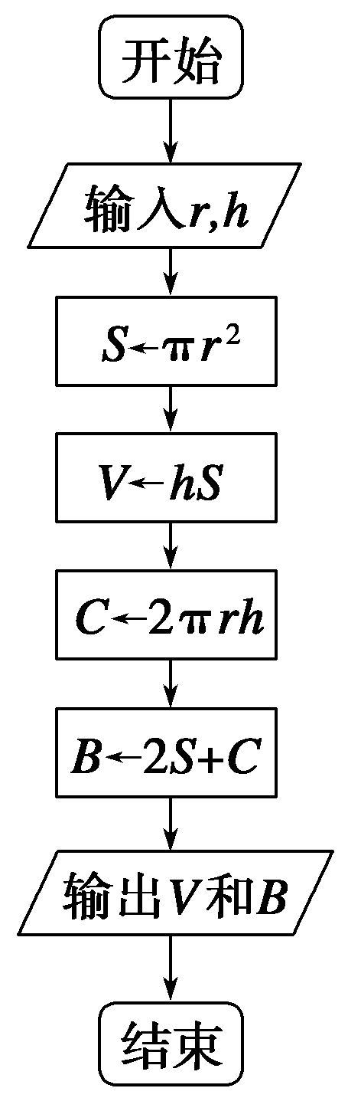
16．解 流程图如下图所示：
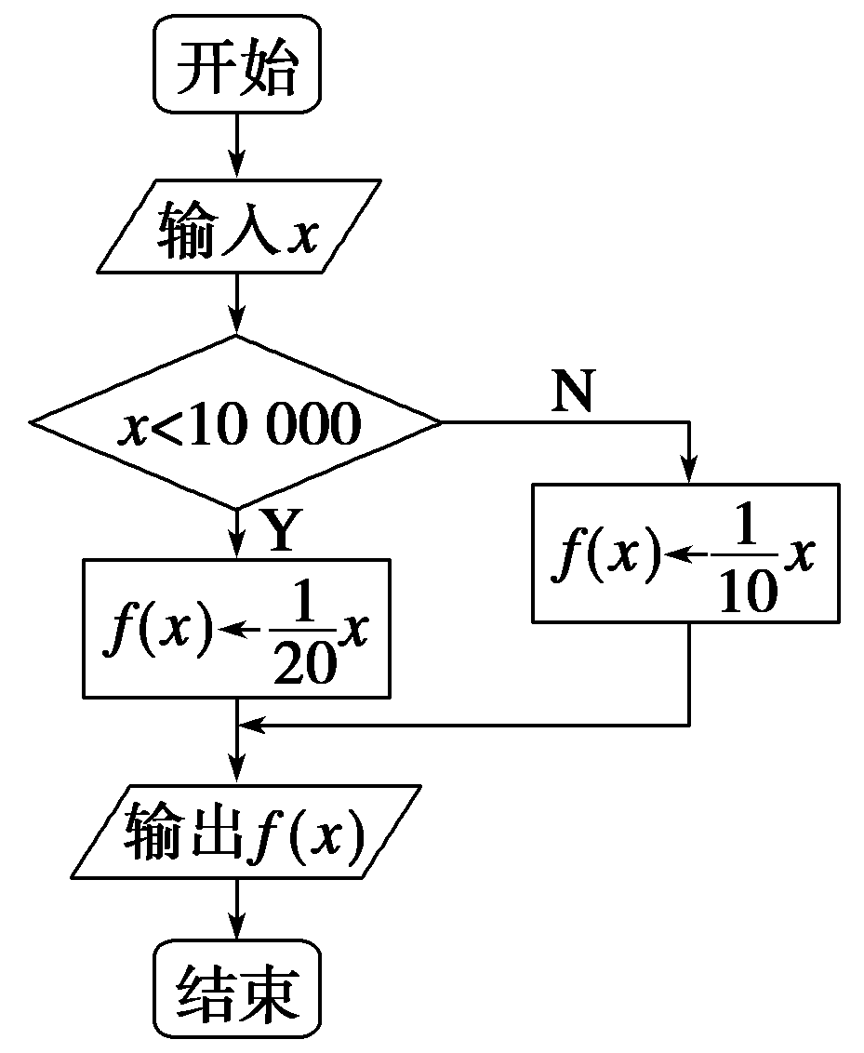
17．解 伪代码如下：
$\boxed{\begin{matrix}Read x，n \\ m←0 \\ N←0 \\ i←0 \\ While i<n \\ N←x×10i＋N \\ m←m＋N \\ i←i＋1 \\ End While \\ Print m\end{matrix}}$
18．解 伪代码如下：
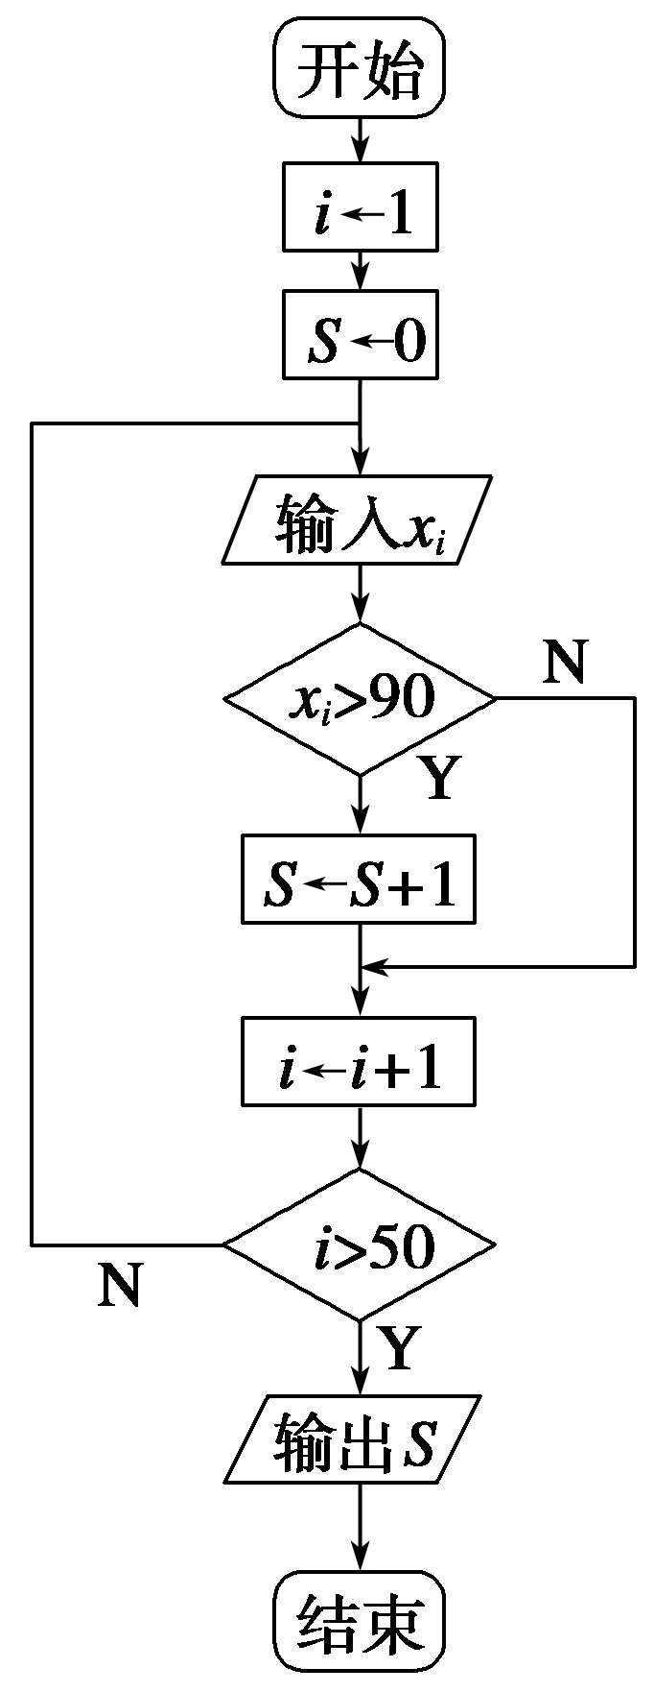$\boxed{\begin{matrix}Read x \\ If x＝0 Then \\ y←10 \\ Else \\ If x>0 Then \\ y←(x－3)3 \\ Else \\ y←(x＋3)3 \\ End If \\ End If \\ Print y\end{matrix}}$
19．解

20．解 y＝流程图如下图．
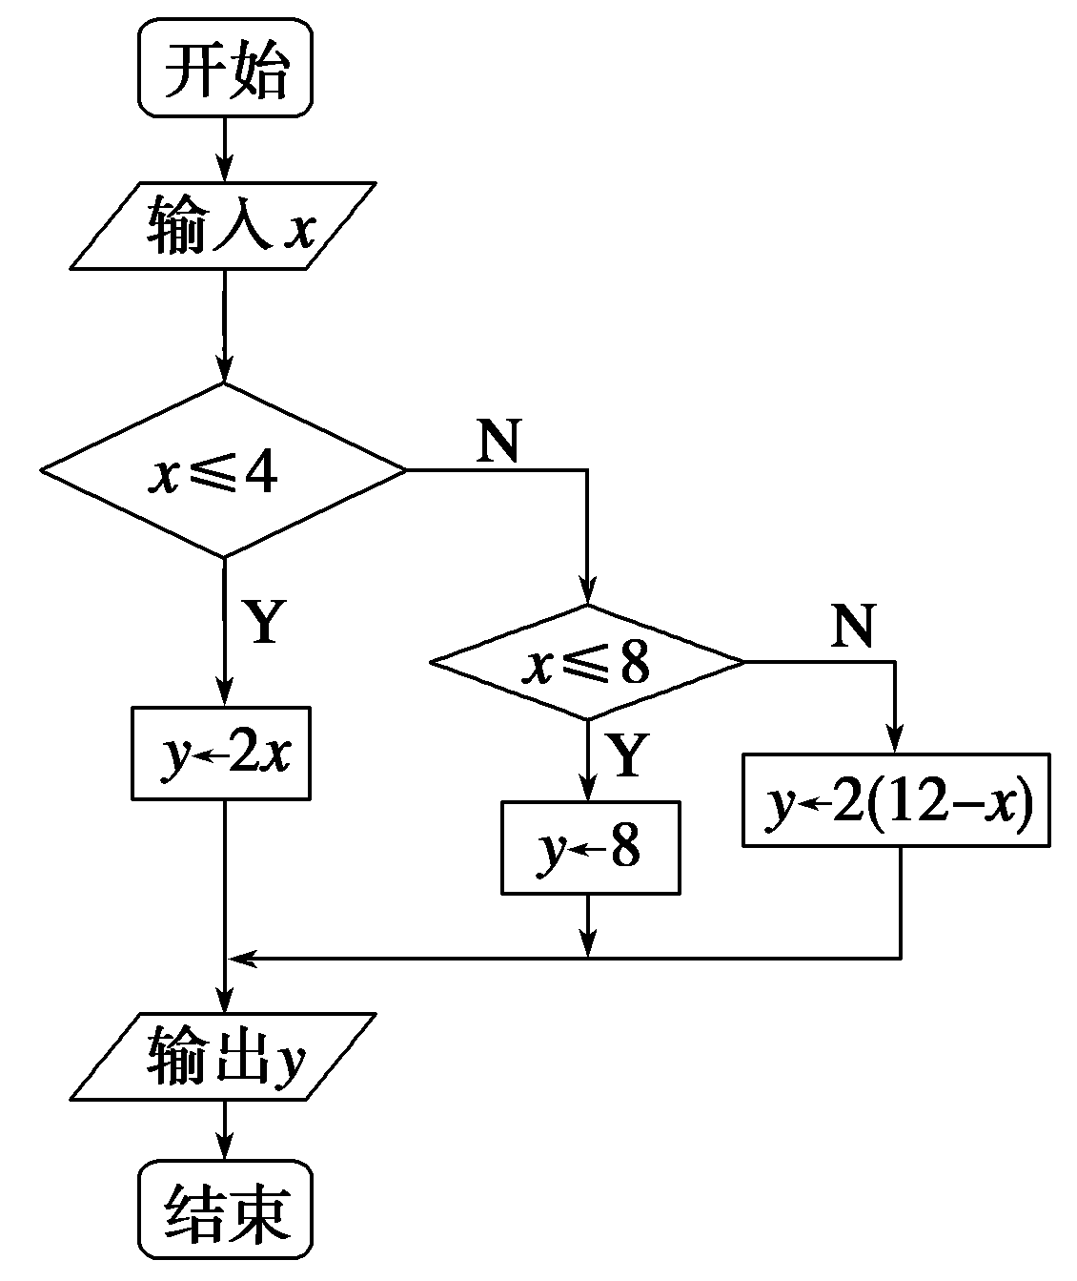
伪代码如下：
$\boxed{\begin{matrix}Read x \\ If x≥0 And x≤4 Then \\ y←2×x \\ Else \\ If x≤8 Then \\ y←8 \\ Else \\ y←2×(12－x) \\ End If \\ End If \\ Print y\end{matrix}}$

